136. sat: Naučili smo: Masa i volumen (ponavljanje)

Udžbenik Otkrivamo matematiku 3 stranica 120. i 121.
Zbirka zadataka stranica 122.

Vježbanje nastavnih sadržaja
UPUTA ZA UČENIKE
1. Otvori udžbenik na stranici 120.

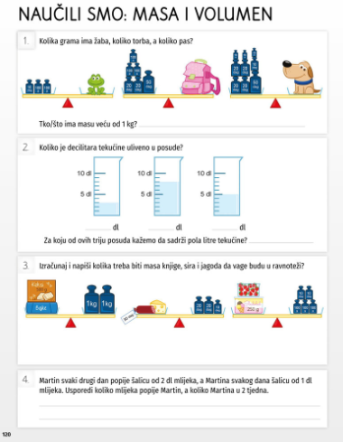 | - Pročitaj i riješi 1. zadatak.  Prisjetimo se; mjerne  jedinice za masu: kg, dag, g, t.  Mjerne jedinice za  volumen: l, dl.  - Pročitaj i riješi 2. zadatak.  Pola litre = 5 dl.  - Pročitaj i riješi 3. zadatak.  U zadatku koristi računsku  radnju oduzimanja.  4. Pročitaj i riješi 4. zadatak.  Dva tjedna imaju 14 dana.  U zadatku koristi računsku  radnju množenja.

2. Otvori udžbenik na stranici 121.

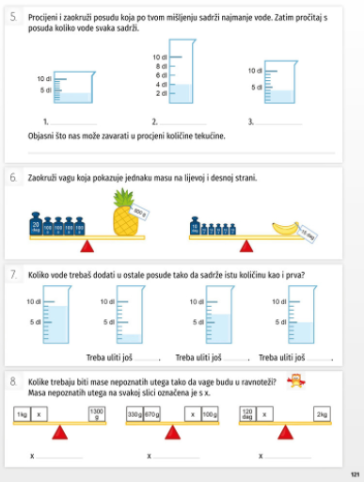 | 5. Pročitaj i riješi 5. zadatak  Prvo procijeni, a zatim  riješi zadatak.  6. Pročitaj i riješi 6. zadatak.  Pažljivo pogledaj slike  izračunaj i zaokruži točno.  7. Pročitaj i riješi 7. zadatak.  8. Pročitaj i riješi 8. zadatak.  Prisjetimo se;  1 kg = 100 dag  1 dag = 10 g  1 kg = 1000 g  1 t = 1000 kg

3. Otvori zbirku zadataka na stranici 122.

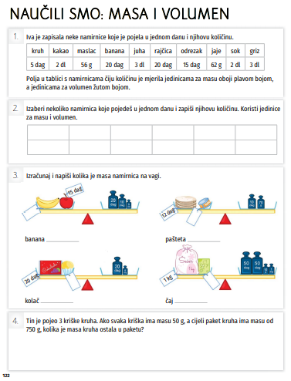 | 1. Pročitaj i riješi 1. zadatak.  Prisjetimo se; mjerne  jedinice za masu: kg, dag, g, t.  Mjerne jedinice za  volumen: l, dl.  2. Pročitaj i riješi 2. zadatak.  3. Pročitaj i riješi 3. zadatak.  Prvo izračunaj masu  utega zatim napiši masu  namirnica.  4. Pročitaj i riješi 4. zadatak.  U zadatku koristi  računsku radnju  oduzimanja i množenja.

UPUTE ZA RODITELJE:
- Provjerite točnost napisanih zadataka u udžbeniku na str. 120. i 121. te zbirci zadataka na str. 122.
- Dodatno provjerite je li dijete dobro odredilo masu predmeta i volumen tekućine.

